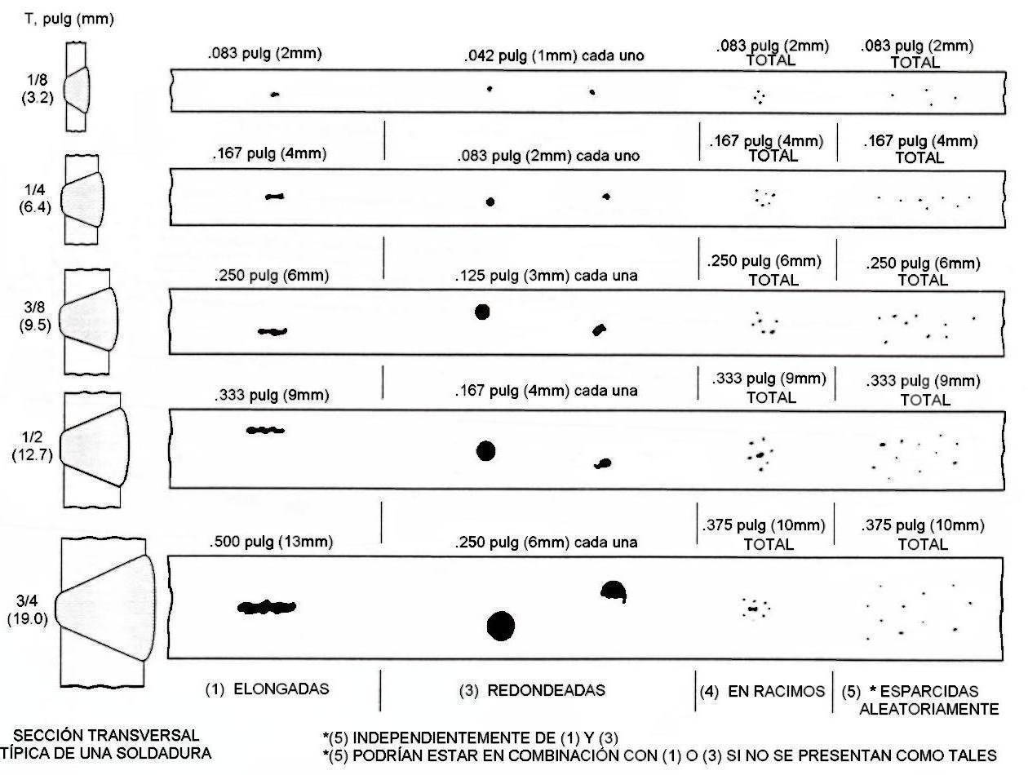

APÉNDICE B IMÁGENES RADIOGRÁFICAS MÁXIMAS ACEPTABLES EN CONEXIONES
NO TUBULARES CARGADAS ESTÁTICAMENTE (3)

